Sơ đồ luồng dữ liệu

1 Mục tiêu và phạm vi
Tài liệu mô tả dữ liệu đi vào, được xử lý, lưu trữ và đưa ra khỏi Safety Driver. Ranh giới hệ thống là phần mềm mobile, gồm giao diện, xử lý nhận diện, cảnh báo và lưu trữ cục bộ. Camera và dịch vụ hệ điều hành thuộc môi trường bên ngoài phần mềm.
Phạm vi chính gồm bắt đầu/dừng giám sát, tiếp nhận hình ảnh camera trước, phân tích dấu hiệu, đánh giá theo thời gian, cảnh báo, thông báo lỗi và lịch sử tối đa 3 ngày. Cài đặt tham số là phần mở rộng tùy chọn. Không thêm đăng nhập, quản trị viên, máy chủ, GPS, gửi tin cho người thân hoặc đồng bộ đám mây.

2 Ranh giới và sơ đồ ngữ cảnh
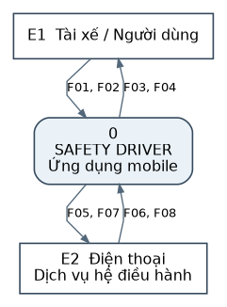
Hình 1. Sơ đồ ngữ cảnh — toàn bộ phần mềm được biểu diễn bằng tiến trình 0. Chỉ có hai tác nhân ngoài và tám nhóm luồng qua ranh giới; không vẽ kho dữ liệu nội bộ ở mức này.
Tác nhân | Ý nghĩa
E1 Tài xế / Người dùng | Gửi yêu cầu phiên, yêu cầu lịch sử; nhận thông tin giám sát và kết quả lịch sử.
E2 Điện thoại | Đại diện dịch vụ camera, cấp quyền, vòng đời liên quan và xuất âm thanh của hệ điều hành; không đại diện toàn bộ ứng dụng.

F03 là thông tin nghiệp vụ hiển thị cho tài xế; F07 là dữ liệu yêu cầu dịch vụ xuất âm thanh và F08 là kết quả kỹ thuật. Hai loại luồng này không được cộng thành hai sự kiện cảnh báo. Giao diện hiển thị là thành phần bên trong ứng dụng.
Quy ước: ngữ cảnh gọi riêng là “sơ đồ ngữ cảnh”; lần phân rã đầu tiên gọi “DFD mức 1”. Nếu lớp học gọi lần phân rã đầu là “mức 0”, chỉ đổi nhãn cấp, giữ nguyên tiến trình và nguyên tắc cân bằng.

3 DFD mức 1
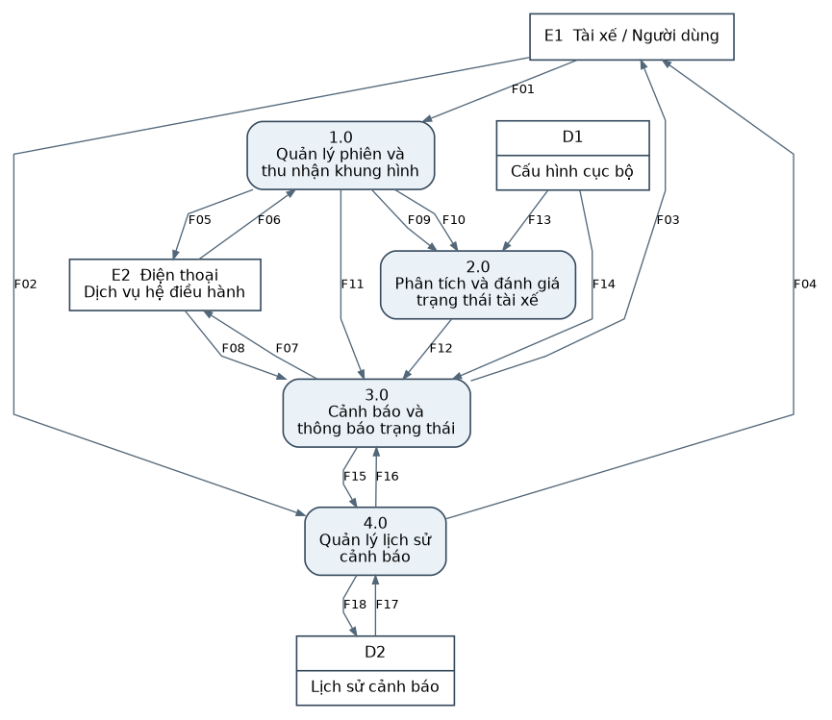
Hình 2. Bốn tiến trình chính và hai kho cục bộ. Mũi tên biểu diễn dữ liệu; nhãn rút gọn F01–F18 được giải nghĩa đầy đủ ở mục 8. E1, E2 là hình chữ nhật; tiến trình là hình bo góc; D1, D2 là kho dữ liệu có mã D.
D1 được nạp giá trị mặc định khi cài đặt/khởi tạo ứng dụng, nên có thể chỉ được đọc trong phạm vi vận hành chính. Việc thay đổi D1 bởi người dùng thuộc phần mở rộng 5.0. D2 lưu sự kiện, không lưu video hoặc ảnh khuôn mặt.

4 Phân rã phân tích và đánh giá
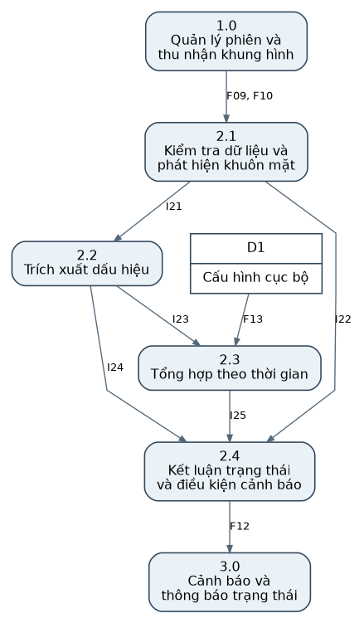
Tiến trình con | Trách nhiệm
2.1 Kiểm tra và nhận diện | Dùng F10 để xác nhận phiên hiện hành, loại khung hình cũ; kiểm tra F09, tìm khuôn mặt. Không có mặt hoặc ảnh lỗi đi theo I22.
2.2 Trích xuất dấu hiệu | Từ I21 tính dấu hiệu được hỗ trợ. Kết quả hợp lệ đi I23; lỗi/không thể tính đi I24, không thay bằng giá trị 0 có nghĩa mắt nhắm.
2.3 Tổng hợp theo thời gian | Kết hợp dấu hiệu và F13; duy trì thời gian nhắm mắt/ngáp/chuyển động đầu và phục hồi. Đặt lại bộ tích lũy khi phiên thay đổi hoặc chuỗi dữ liệu bị gián đoạn.
2.4 Kết luận trạng thái | Tổng hợp I22, I24, I25 thành F12. Phân biệt không đủ dữ liệu với dấu hiệu đạt ngưỡng; không coi mất mặt là ngủ gật.

Biên phân rã giữ nguyên F09, F10, F13 đi vào và F12 đi ra. Bộ đệm thời gian là trạng thái tạm trong 2.3, không phải kho lịch sử bền vững. F13 được chuyển cùng I25 đến 2.4 đối với các quy tắc cần ở bước kết luận.

5 Phân rã cảnh báo và thông báo
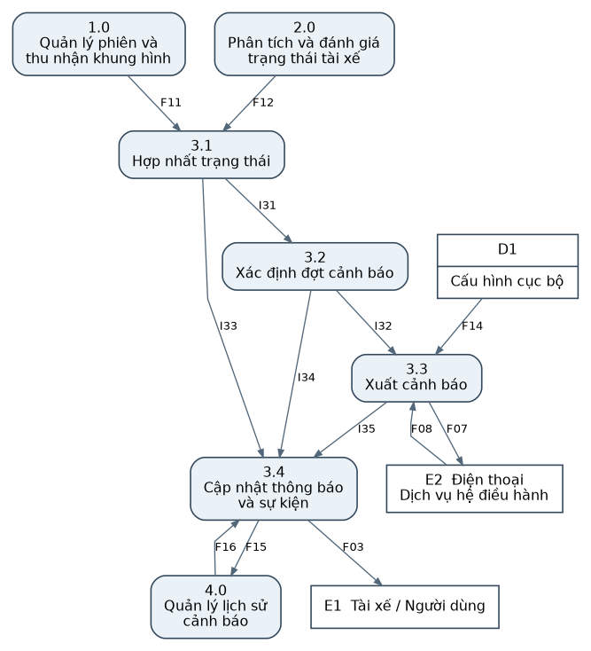
3.1 kết hợp trạng thái camera và kết quả phân tích, loại kết quả thuộc phiên đã dừng. 3.2 xác định đợt cảnh báo, cấp eventId và thông tin phát/dừng; một đợt kéo dài không tạo một bản ghi mới ở mỗi khung hình.
3.3 dùng cấu hình F14 để gửi F07 và nhận F08. Nếu âm thanh thất bại, kết quả này chuyển tới 3.4 để cập nhật cảnh báo trực quan và thông báo phù hợp. Dữ liệu sự kiện ghi rõ kết quả xuất, không đồng nhất “yêu cầu phát” với “đã phát thành công”.
3.4 xuất F03 cho tài xế, gửi F15 để lưu và nhận F16. Cảnh báo được hiển thị ngay khi đủ điều kiện, không chờ ghi lịch sử hoặc chờ dịch vụ âm thanh hoàn tất. Khi F08 đến, cập nhật cùng eventId nếu cần.
Biên phân rã: vào F11, F12, F14, F08, F16; ra F03, F07, F15. Khi phiên dừng hoặc gián đoạn, yêu cầu dừng âm thanh và đặt lại trạng thái cảnh báo; cảnh báo lỗi giám sát vẫn được hiển thị.

6 Phân rã quản lý lịch sử
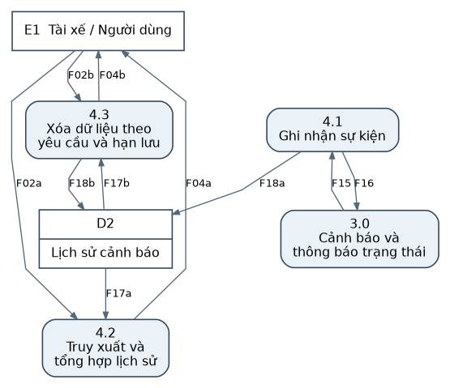
4.1 kiểm tra sự kiện, thêm hoặc cập nhật theo eventId và trả kết quả F16. 4.2 đọc dữ liệu, lọc theo thời gian và tổng hợp số lần từ các sự kiện duy nhất. 4.3 xóa theo yêu cầu hoặc hạn lưu; dữ liệu đã xóa không còn được tính vào kết quả thống kê.
Nhóm ở mức 1 | Các nhánh ở mức 2
F02 | F02a yêu cầu xem; F02b yêu cầu xóa.
F04 | F04a danh sách/thống kê hoặc lỗi đọc; F04b kết quả xóa hoặc lỗi xóa.
F17 | F17a bản ghi phục vụ truy vấn; F17b mã và thời điểm phục vụ kiểm tra hạn lưu.
F18 | F18a thêm/cập nhật sự kiện; F18b tập mã xóa do yêu cầu hoặc hết hạn.

Quy ước đề xuất: “3 ngày” là cửa sổ 72 giờ tính từ thời điểm phát sinh, cần nhóm xác nhận. Chỉ trả bản ghi có tuổi nhỏ hơn 72 giờ. Dọn dữ liệu lúc khởi động, trước đọc/ghi và định kỳ khi ứng dụng hoạt động; khi hệ điều hành dừng ứng dụng, không hứa xóa vật lý đúng từng giây. Khi mở lại phải dọn trước khi hiển thị.

7 Cấu hình tùy chọn và kho dữ liệu
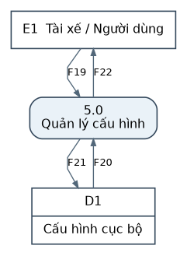
Hình 6. Mở rộng FR-09, chưa thuộc DFD chính. Nếu đưa vào phạm vi, thêm 5.0 và F19/F22 ở cả ngữ cảnh và mức 1; thêm F20/F21 giữa 5.0 và D1. Không chỉ ghép riêng vào một mức vì sẽ mất cân bằng.
Luồng mở rộng | Nội dung
F19 E1 → 5.0 | Yêu cầu xem hoặc cập nhật tùy chọn, giá trị mới.
F20 D1 → 5.0 | Cấu hình hiện hành và miền giá trị hợp lệ.
F21 5.0 → D1 | Cấu hình đã kiểm tra, phiên bản mới; từ chối dữ liệu không hợp lệ.
F22 5.0 → E1 | Giá trị đang áp dụng hoặc kết quả cập nhật/lỗi kiểm tra.

Kho | Dữ liệu đề xuất và nguyên tắc
D1 Cấu hình cục bộ | configVersion; ngưỡng từng dấu hiệu; thời gian duy trì/phục hồi; dấu hiệu được bật; kênh cảnh báo. Ngưỡng có mặc định, không buộc có màn hình cài đặt. Chính sách lưu cố định trong 4.3 ở mô hình chính.
D2 Lịch sử cảnh báo | eventId duy nhất; sessionId; startedAt; alertType; outputStatus. durationSeconds có thể bổ sung khi đo được, không mặc định 0 khi chưa xác định. Không lưu ảnh/video; không cần tài khoản hoặc userId trong phạm vi hiện tại.

Mô hình kho là logic, chưa bắt buộc SQLite hay một thư viện cụ thể. Lỗi đọc/ghi kho được phản ánh trong kết quả của tiến trình phụ trách; không biến chúng thành bằng chứng tài xế buồn ngủ.

8 Từ điển luồng qua ranh giới
Mã và hướng | Tên và thành phần dữ liệu
F01 E1 → P1 | Yêu cầu phiên — Thao tác START hoặc STOP; mã yêu cầu. Không chứa khung hình.
F02 E1 → P4 | Yêu cầu lịch sử — Khoảng thời gian xem trong giới hạn lưu; tùy chọn xóa các sự kiện được chọn hoặc toàn bộ.
F03 P3 → E1 | Thông tin giám sát — Trạng thái phiên, trạng thái phân tích, cảnh báo trực quan, lỗi và hướng dẫn khắc phục.
F04 P4 → E1 | Kết quả lịch sử — Danh sách sự kiện, tổng số theo bộ lọc, kết quả xóa hoặc thông báo lỗi truy xuất.
F05 P1 → E2 | Yêu cầu camera — Yêu cầu kiểm tra/cấp quyền, mở hoặc giải phóng camera trước.
F06 E2 → P1 | Dữ liệu camera — Kết quả quyền, trạng thái camera, khung hình kèm thời điểm, lỗi và sự kiện vòng đời liên quan.
F07 P3 → E2 | Yêu cầu xuất cảnh báo — Mã cảnh báo, thao tác phát/dừng âm thanh và tham số được hỗ trợ.
F08 E2 → P3 | Kết quả xuất cảnh báo — Mã cảnh báo, kênh xuất, thành công/thất bại, mã lỗi nếu có.

Các quy ước dùng chung
sessionId định danh một phiên giám sát mới. frameId định danh khung hình trong phiên. eventId định danh một đợt cảnh báo để chống ghi trùng. configVersion cho biết bộ tham số đã dùng. Các mã này là thiết kế đề xuất phục vụ sự nhất quán, không phải trường đã tồn tại trong mã mobile.
Thời điểm lịch sử dùng dấu thời gian có múi giờ hoặc UTC để hiển thị lại. Thời gian duy trì dấu hiệu dùng đồng hồ đơn điệu của thiết bị để tránh việc đổi giờ làm sai khoảng đo. Không quy đổi cứng số khung hình thành giây nếu FPS thay đổi.
Khi dữ liệu chưa có hoặc không hợp lệ, sử dụng trạng thái chưa xác định. Không gán EAR = 0 để thay thế lỗi tính toán rồi kết luận nhắm mắt. Quyền camera được hệ điều hành xác nhận, không chỉ dựa vào thao tác bấm nút trong giao diện.

9 Từ điển luồng nội bộ mức 1
Mã và hướng | Tên và thành phần dữ liệu
F09 P1 → P2 | Khung hình được tiếp nhận — sessionId, frameId, thời điểm đơn điệu, dữ liệu ảnh và chiều xoay.
F10 P1 → P2 | Thông tin phiên — sessionId, trạng thái RUNNING/STOPPED/INTERRUPTED, thời điểm thay đổi; dùng loại kết quả cũ.
F11 P1 → P3 | Trạng thái phiên và camera — Kết quả bắt đầu/dừng, trạng thái quyền, lỗi hoặc gián đoạn camera; kèm sessionId.
F12 P2 → P3 | Kết quả đánh giá — Trạng thái nhận diện, dấu hiệu hợp lệ, mức cảnh báo, điều kiện bắt đầu/kết thúc cảnh báo, lỗi phân tích.
F13 D1 → P2 | Cấu hình phân tích — Ngưỡng dấu hiệu, thời gian duy trì, thời gian phục hồi, dấu hiệu được bật và phiên bản cấu hình.
F14 D1 → P3 | Cấu hình cảnh báo — Kênh cảnh báo được hỗ trợ, âm thanh và tùy chọn âm lượng trong phạm vi nền tảng cho phép.
F15 P3 → P4 | Sự kiện cảnh báo — eventId, sessionId, thời điểm bắt đầu, loại cảnh báo, trạng thái xuất cảnh báo; không chứa ảnh.
F16 P4 → P3 | Trạng thái ghi lịch sử — eventId, thành công/thất bại hoặc mã lỗi. Không ngăn cảnh báo tức thời nếu ghi thất bại.
F17 D2 → P4 | Bản ghi lịch sử — Các sự kiện và trường thời gian lưu; có thể rỗng; dùng truy xuất, đếm và kiểm tra hết hạn.
F18 P4 → D2 | Thay đổi lịch sử — Bản ghi thêm mới theo eventId hoặc tập mã cần xóa theo yêu cầu/hết hạn; kèm điều kiện thời gian.

F18 là dữ liệu thay đổi kho ở mức logic, không phải câu SQL. Các lỗi truy cập kho là trạng thái kỹ thuật của thao tác do 4.0 thực hiện; kết quả được phản ánh qua F16 hoặc F04. D2 không trực tiếp gửi dữ liệu cho E1.

10 Từ điển luồng phân rã
Mã | Nguồn → đích | Dữ liệu
I21 | 2.1 → 2.2 | Khung hình/vùng mặt, điểm mốc hợp lệ, sessionId và thời điểm.
I22 | 2.1 → 2.4 | Trạng thái không có mặt/khung hình lỗi/phiên không hoạt động; thời điểm; lý do.
I23 | 2.2 → 2.3 | Các dấu hiệu, cờ hợp lệ, sessionId, frameId và thời điểm; số liệu chỉ cho dấu hiệu hỗ trợ.
I24 | 2.2 → 2.4 | Lỗi trích xuất hoặc dấu hiệu chưa xác định, gắn phiên và khung hình.
I25 | 2.3 → 2.4 | Tổng hợp dấu hiệu theo thời gian, tính liên tục, điều kiện đạt ngưỡng/phục hồi và cấu hình liên quan.
I31 | 3.1 → 3.2 | Trạng thái hợp lệ của phiên, kết quả đánh giá và điều kiện cảnh báo/kết thúc.
I32 | 3.2 → 3.3 | eventId, loại cảnh báo, thao tác phát/dừng và thời điểm.
I33 | 3.1 → 3.4 | Trạng thái phiên, kết quả nhận diện và lỗi cần hiển thị.
I34 | 3.2 → 3.4 | Sự kiện bắt đầu đợt cảnh báo, eventId và trạng thái ban đầu đang yêu cầu xuất.
I35 | 3.3 → 3.4 | Kết quả phát/dừng âm thanh theo eventId và mã lỗi.

Quy tắc đếm cảnh báo
Một đợt bắt đầu khi trạng thái chuyển từ chưa cảnh báo sang đạt điều kiện. Các khung hình tiếp theo trong cùng đợt giữ eventId; phản hồi xuất âm thanh chỉ cập nhật bản ghi đó. Đợt mới hình thành sau khi điều kiện phục hồi đã được thỏa mãn rồi dấu hiệu lại đạt ngưỡng. Nếu nhiều dấu hiệu đồng thời, lưu một đợt với loại tổng hợp hoặc bộ loại, tránh tăng số đếm theo từng nhịp âm thanh.
Đây là quy tắc đề xuất cho mobile. Bản desktop hiện ghi lại sau một khoảng thời gian dù loại cảnh báo không đổi, nên không được lấy số dòng log desktop làm số đợt mobile mà không chuyển đổi định nghĩa.

11 Quy tắc mobile và đối chiếu mã nguồn
Tình huống | Hành vi thiết kế
Chưa cấp quyền hoặc mở camera thất bại | 1.0 không cấp khung hình cho 2.0; 3.0 hiển thị kết quả lỗi và hướng dẫn.
Khung hình không hợp lệ hoặc mất mặt | 2.0 trả trạng thái chưa đủ dữ liệu, không tính dấu hiệu từ ảnh lỗi; 3.0 không gắn nhãn buồn ngủ cho lỗi này.
Người dùng dừng | Ngừng thu/phân tích, giải phóng camera, dừng âm thanh; bỏ kết quả xử lý đến muộn của phiên cũ.
Ứng dụng ra nền hoặc camera bị thu hồi | Thiết kế ban đầu chỉ giám sát khi ứng dụng ở tiền cảnh; chuyển gián đoạn, dừng xử lý/âm thanh, yêu cầu bắt đầu lại khi quay về. Đây là lựa chọn triển khai cần bổ sung vào UC.
Lỗi ghi lịch sử | Tiếp tục cảnh báo trực tiếp, báo không lưu được; không khẳng định lịch sử đã được ghi thành công.
Không có Internet | Thiết kế xử lý và lưu cục bộ, không có luồng bắt buộc qua mạng. Khả năng này phải được kiểm thử ở bản mobile.

Những gì đã quan sát trong ZIP
ui/app.py dùng CustomTkinter và cv2.VideoCapture(0); core/alarm.py dùng winsound khi có. Đây là cách triển khai desktop, chưa phải giao diện hay dịch vụ camera/âm thanh mobile. DFD không yêu cầu sao chép các thành phần này.
core/detector.py dùng MediaPipe Face Mesh và bộ đếm khung hình. core/metrics.py tính EAR, tỷ lệ miệng và hướng đầu theo quy tắc đơn giản; roll_deg gán 0. Không thể từ đó khẳng định đã có mô hình 68 điểm hoặc ước lượng đầy đủ tư thế đầu 3D như đoạn mô tả yêu cầu.
core/logger.py giữ rows trong bộ nhớ rồi xuất CSV/TXT khi được gọi; chưa thể hiện kho lịch sử bền vững tự động giới hạn 3 ngày. Các chức năng chụp màn hình, xuất CSV/TXT của desktop không được tự động đưa vào phạm vi mobile.
Các ngưỡng 20/15/25 khung hình trong desktop không tương đương cố định 2 hoặc 3 giây. Ngưỡng mắt, miệng và đầu trên mobile cần hiệu chỉnh; “fatigue_percent” là điểm quy tắc của bản mẫu, không phải xác suất buồn ngủ được kiểm chứng.

12 Truy vết yêu cầu và kiểm tra cân bằng
Yêu cầu | Tiến trình | Use Case / phạm vi
F1 / FR-01, FR-02 | 1.0, 3.0 | UC-01, UC-02, UC-05
F2 / FR-03 | 2.1 | UC-03
F3 / FR-04 | 2.2, 2.3 | UC-03, UC-04
F4 / FR-05 | 2.3, 2.4 | UC-03, UC-04
F5 / FR-06 | 3.2–3.4 | UC-04
F6 / FR-07 | 1.0, 2.0, 3.0 | UC-01, UC-03, UC-05
F7 / FR-08 | 4.0, D2 | Cần bổ sung UC xem lịch sử; xóa là đề xuất theo mô tả quản lý dữ liệu.
FR-09 tùy chọn | 5.0, D1 | Cần bổ sung UC cấu hình nếu triển khai.

Cặp sơ đồ | Luồng biên được bảo toàn
Ngữ cảnh → mức 1 | E1 vào F01/F02, ra F03/F04; E2 nhận F05/F07, gửi F06/F08. Không thêm tác nhân ngoài.
2.0 → mức 2 | Vào F09/F10/F13; ra F12.
3.0 → mức 2 | Vào F11/F12/F14/F08/F16; ra F03/F07/F15.
4.0 → mức 2 | Vào F02/F15/F17; ra F04/F16/F18. Các nhánh a/b hợp thành đúng luồng cha.
Mở rộng 5.0 | Chưa trộn vào phạm vi chính. Khi chọn FR-09, bổ sung đồng thời các mức liên quan.

Kiểm tra cấu trúc: mỗi tiến trình có đầu vào và đầu ra; không có luồng tác nhân–kho, kho–kho hoặc tác nhân–tác nhân; tên tiến trình là hành động, tên luồng là dữ liệu; không dùng nhánh quyết định Yes/No. Các số 1.0–4.0 là mã chức năng, không phải thứ tự bắt buộc thực thi.

13 Kiểm thử và bàn giao cho nhóm
Kịch bản | Kết quả cần kiểm tra
Từ chối quyền camera | Không có F09; F03 nêu lỗi quyền; không tạo sự kiện buồn ngủ.
Nhắm mắt chưa đủ thời gian | Có F12 chưa đạt điều kiện; chưa có đợt cảnh báo F15.
Dấu hiệu duy trì đạt ngưỡng | Có F03/F07; tạo một eventId; bản ghi và số đếm khớp đợt cảnh báo.
Mất mặt hoặc ảnh lỗi | Hiển thị chưa nhận diện/gián đoạn; không sử dụng dấu hiệu không hợp lệ.
Dừng khi đang cảnh báo | Dừng thu, phân tích và âm thanh; kết quả muộn không kích hoạt lại.
Âm thanh thất bại | F08 phản ánh lỗi; F03 vẫn hiển thị cảnh báo; lịch sử không ghi “đã phát thành công”.
Ghi trùng hoặc lỗi kho | Cùng eventId không tăng số lần; F16 báo lỗi nếu không lưu được.
Lịch sử vượt 72 giờ | Loại khỏi kết quả, dọn khi ứng dụng hoạt động; kiểm tra ngay trước/đúng/sau mốc.
Cấu hình sai nếu bật FR-09 | Từ chối cập nhật, giữ cấu hình hợp lệ; thông báo qua F22.

NFR cần đo trên thiết bị mục tiêu: ≥15 FPS; độ trễ cảnh báo không quá 2 giây sau xác nhận điều kiện; chạy liên tục 30 phút; ngừng đọc/phân tích trong tối đa 1 giây sau dừng. Mục 4 tài liệu FR dùng “<2s” trong khi bảng NFR dùng “≤2s”; nên thống nhất một tiêu chí nghiệm thu. Các chỉ tiêu độ chính xác 50 mẫu tỉnh táo và 50 mẫu buồn ngủ là mục tiêu kiểm thử, không phải kết quả của DFD.

